CON MÚSICA Y DANZA, CORREGIMIENTO DE BUESAQUILLO CELEBRÓ LA FIRMA DEL ACTA DE 14 PROYECTOS PRIORIZADOS EN CABILDO ABIERTO
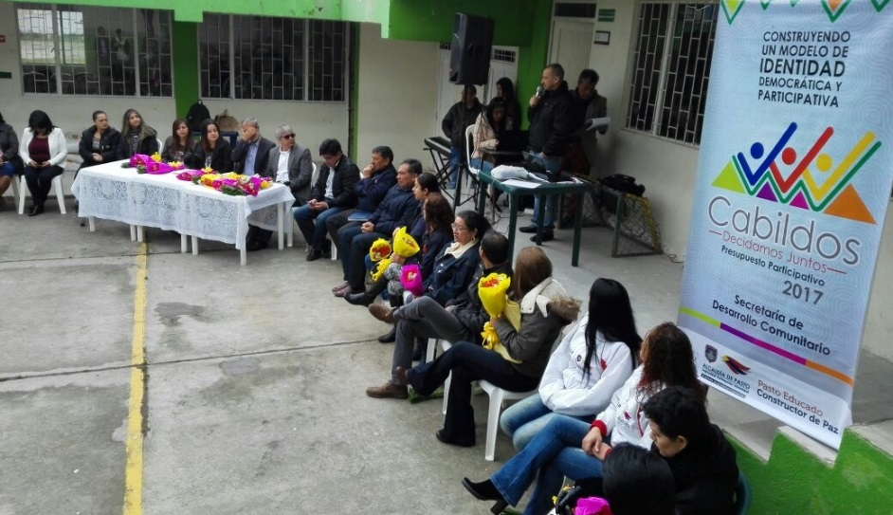
Un total de 160 personas se dieron cita para participar del cabildo abierto de presupuesto participativo en el corregimiento de Buesaquillo, ubicado al oriente de la capital de Nariño. La Asamblea Comunitaria en donde la comunidad priorizó 14 proyectos, se vivió como una verdadera fiesta democrática, donde primó las manifestaciones culturales protagonizadas por el grupo dancístico Brisas del Galeras de San Juan de Anganoy, Fundación Vocal Arte y Angélica voz y sentimientos.
En la jornada, los líderes del sector entregaron al alcalde Pedro Vicente Obando y a su gabinete, dos productos que representan a Buesaquillo como son las flores y la cebolla; frente a esta última, cabe señalar que el corregimiento ocupa el tercer puesto en producción de este alimento y que las asociaciones del sector ha logrado posicionarlo en el mercado nacional y vienen trabajando en su proyección internacional.
Las iniciativas escogidas por el corregimientos son: adecuación de la vía principal en la veredas San José y San Francisco; construcción alcantarilla de 24” y recebada de la vía principal La Huecada; adecuación de la vía principal de la vereda El Carmelo; construcción de placa huella en las veredas Alto Canchala y Tamboloma; mejoramiento camino peatonal 1 con adoquín de la vereda Cujacal Sector Centro; adoquinamiento y canalización de aguas lluvias en la vereda Cujacal Centro; adoquinamiento de placa huella en la vereda Pejendino Reyes; adecuación, cerramiento y mejoramiento de polideportivo en la vereda Buesaquillo Alto; construcción de cierre y adecuación del andén del salón cultural y polideportivo de la vereda La Josefina; cierre y adecuación del polideportivo de la vereda Buesaquillo Centro; construcción de andenes en la vereda Cujacal Bajo y mejoramiento de dos alcantarillados en la vereda Villa Julia.
Nancy Enríquez Martínez, Presidenta de la Junta de Acción Comunal de Buesaquillo, entregó un balance positivo del cabildo y aseguró que todo el corregimiento ganó con la priorización de los proyecto. “La participación ciudadana es lo mejor que el alcalde Pedro Vicente Obando pudo haber hecho, él lo plasmó en el Plan de Desarrollo Municipal y lo está cumpliendo”.
Información: Secretaria de Salud Diana Paola Rosero. Celular: 3116145813 dianispao2@msn.com
Somos constructores de paz

HABITANTES DE MOCONDINO, PRIORIZAN CUATRO PROYECTOS DE IMPACTO PARA SU CORREGIMIENTO
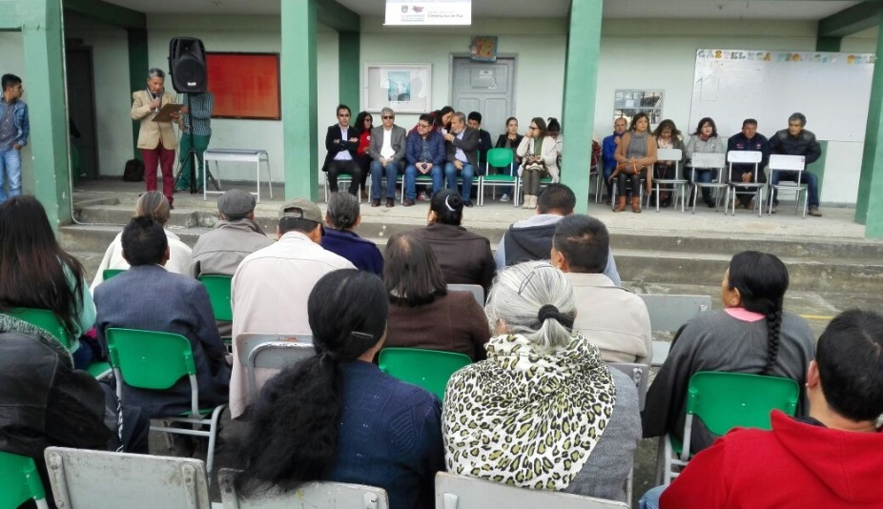
Cuatro proyectos que serán ejecutados por las Secretarías de Infraestructura, Bienestar Social y Gestión Ambiental; fueron priorizados por la comunidad del corregimiento de Mocondino, durante el cabildo abierto de presupuesto participativo. La firma del acta que contempla estas iniciativas se firmó el pasado sábado 29 de julio en una jornada presidida por el Alcalde Pedro Vicente Obando en compañía del Gabinete Municipal.
Necesidad de complemento de adoquinada para una sana convivencia en la vereda Puerres; adecuación de un espacio para la recreación y el deporte en la vereda Dolores; iniciativa para revivir la cultura y tradición de los antepasados en Mocondino y el mejoramiento de alcantarillado para generar vida más saludable en la vereda Alto Canchala, son las iniciativas seleccionadas por la comunidad.
Los habitantes del sector, quienes fueron los actores centrales de este ejercicio participativo, calificaron la recuperación de los cabildos abiertos, como una oportunidad para que las comunidades puedan decidir sobre las iniciativas que desean se ejecuten, de acuerdo a las necesidades de cada corregimiento y sus veredas; como lo afirmó Hugo Ricardo Jojoa, Presidente de Asojuntas del corregimiento de Mocondino. “No hay palabras para agradecer al Alcalde y la Administración, ellos nos han abierto las puertas para hacer realidad estas iniciativas”.
Información: Secretaria de Salud Diana Paola Rosero. Celular: 3116145813 dianispao2@msn.com
Somos constructores de paz

“GRACIAS ALCALDE PEDRO VICENTE OBANDO, POR RECUPERAR LOS CABILDOS ABIERTOS”, COMUNIDAD DE JAMONDINO
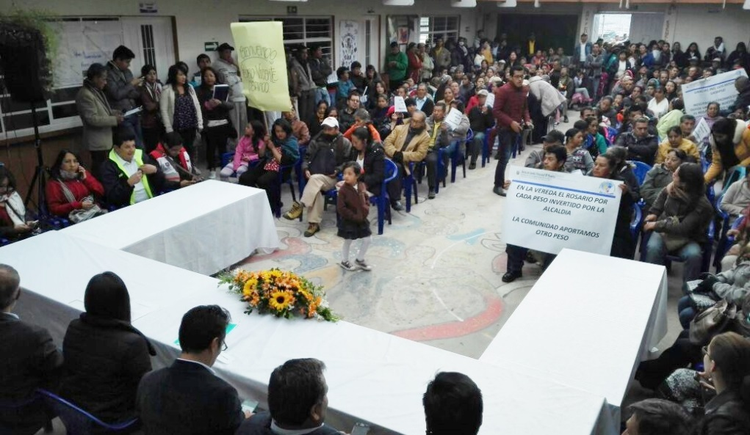
El Alcalde Pedro Vicente Obando Ordóñez, en la jornada de cabildos abiertos desarrollada el sábado 29 de julio, resaltó la masiva participación de los habitantes del corregimiento de Jamondino, quienes se dieron cita para celebrar la asamblea democrática que ha logrado recuperar el derecho democrático de los ciudadanos a la participación y toma de decisiones.
Momentos emotivos, donde la comunidad resaltó la importancia de que Pasto sea pionero en adoptar la presupuestación participativa como un instrumento favorable en el fortalecimiento de la democracia directa, la gobernabilidad y la incidencia de las comunidad para decidir sobre las asignaciones presupuestales; fueron los que marcaron esta jornada, en donde los habitantes mediante carteles manifestaron su agradecimiento al gobierno local.
El acta firmada durante la jornada, que se realizó como en todos los sectores, acompañada de la canción institucional ‘Pasto, Educado Constructor de Paz’, donde se resalta que “porque si unimos los esfuerzos vamos a poder vivir en una sociedad donde nuestros derechos se van a respetar”, contempla 6 proyectos:
- Mejoramiento en adoquín de la carrera 12EA entre diagonal 14 y 15 en la vereda El Rosario.
- Mejoramiento en adoquín de la carrera 14E entre diagonales 15 y 16 en la vereda El Rosario.
- Mejoramiento en adoquín de la carrera 15 entre diagonales 15 y 16 en la vereda El Rosario.
- Construcción de un muro en gavión en la diagonal 14 con carrera 14E en la vereda El Rosario
- Mejoramiento en adoquín de la carrera 12EA entre diagonales 14 y 12 sector las Lajas de la vereda Jamondino.
- Consultorías para mantenimiento del tanque de abastecimiento de agua, vereda El Rosario, adecuación y optimización del acueducto veredal de Santa Elena; consultoría Jamondino centro.
“Resaltar la valentía del Alcalde Pedro Vicente Obando, de recuperar los cabildos abiertos, nos vamos muy contentos como comunidad. Estamos seguros que eso va a mejorar la calidad de vida de nuestros habitantes”, fueron las palabras manifestadas por Javier Erazo Rosero, Presidente de la Junta de Acción Comunal de la vereda El Rosario, al cierre del encuentro.
El Alcalde Pedro Vicente Obando Ordóñez, dijo que es una constante en el sector rural y urbano, las manifestaciones de alegría por la recuperación de los cabildos como una posibilidad que tiene el pueblo para escoger los proyectos de acuerdo sus necesidades. “Es una iniciativa que se va a institucionalizar para que no haya que recurrir a la voluntad política de un gobernante, sino que sea parte de la obligación, de que la ley así lo exige. Los presupuestos participativos se expresan concretamente en la realización de los cabildos”, puntualizó
Información: Secretaria de Salud Diana Paola Rosero. Celular: 3116145813 dianispao2@msn.com
Somos constructores de paz

LA COMUNA 5 EJECUTARÁ 7 PROYECTOS CON RECURSOS DEL PRESUPUESTO PARTICIPATIVO SU CABILDO
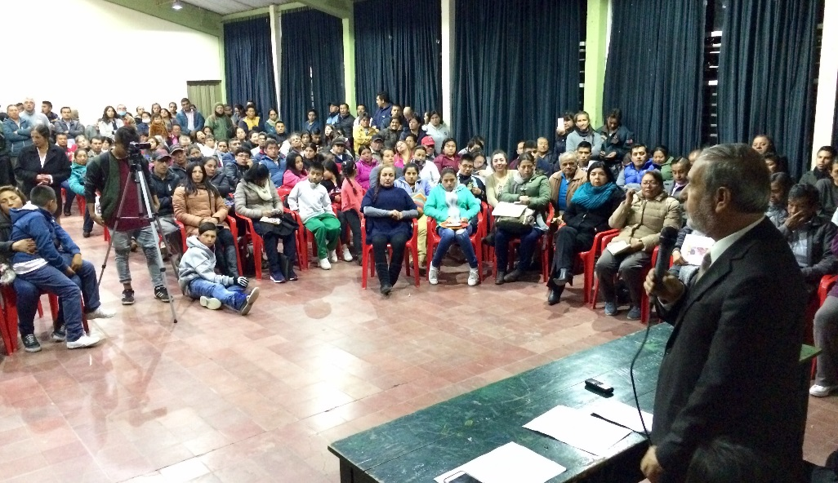
El Alcalde de Pasto Pedro Vicente Obando Ordóñez y su equipo de gobierno presidieron el cabildo de la comuna 5 con presencia de cerca de 400 líderes y lideresas y personas de los barrios de este sector, quienes asistieron para validar este importante ejercicio de participación democrática con proyectos de impacto social que se ejecutarán por aproximadamente 700 millones de pesos durante lo que resta del año 2017.
Durante esta jornada se guardó un minuto de silencio, como homenaje póstumo a la memoria del señor Carlos Erazo, un ejemplar líder que veló por el bien de los habitantes de la comuna 5 donde ocupó el cargo de Edil del sector. En la jornada también se brindó un espacio para el arte y la cultura donde el grupo de danzas del barrio El Progreso deleitó con su presentación a los presentes.
David Cabrera, líder juvenil del sector describió el proyecto de Comunarte, a través del cual pretende trabajar con los jóvenes en riesgo de caer en problemáticas como drogadicción, alcoholismo, pandillismo. “Queremos que se vinculen a unos talleres para que aprendan arte, música, hip hop, o aprendan temas de comunicación para que ocupen mejor su tiempo libre”.
Así mismo el Señor José Solarte, presidente de la Junta de Acción del Barrio el Progreso expresó “yo creo que más que un cabildo, esta es una fiesta democrática donde participamos todos los líderes comunitarios y el gobierno local, es un reconocimiento que hoy se hace a la comunidad que ha logrado este propósito entre mingas y ollas comunitarias”
Al final de la jornada el Alcalde Pedro Vicente Obando Ordoñez, destacó la presentación cultural, lo mismo que el trabajo comprometido de los líderes a favor de sus vecinos, que con tesón y ejemplo han venido mejorando la vida en el sector. “Hoy vemos como la calidad de vida se está consolidando gracias a la presencia de líderes inigualables y reconocidos y con ellos vamos a hacer que nuestra comuna 5 sea cada día mejor, desde la parte educativa, la salud, Infraestructura el arte y por supuesto la cultura,” puntualizó Obando Ordoñez. Así mismo destacó que la idea del proyecto de las maquinas adoquinadoras que se implementará en todo el municipio, nació en el Barrio Emilio Botero. Dijo que con este proyecto se avanzará en el mejoramiento de las vías rurales y urbanas de Pasto, con un trabajo compartido entre la Alcaldía y las comunidades.
Al final del cabildo el Alcalde de Pasto y los líderes y las lideresas de este sector sellaron con su firma el acta del mandato popular donde se ejecutarán en el presente año 7 importantes proyectos para mejorar la calidad de vida de los habitantes de la comuna 5: Comunarte, Talleres de Música, Sistema de Seguridad y Vigilancia a través de cámaras, mejoramiento de la malla vía local, ampliación salón cultural barrio Chambú, mejoramiento de la calidad de vida de la comuna 5, a través de pavimentación de la vía entre calle 14a y calle 14b.
Información: Secretaria de Salud Diana Paola Rosero. Celular: 3116145813 dianispao2@msn.com
Somos constructores de paz
EXITOSA JORNADA DE VACUNACIÓN

CON ÉXITO SE CUMPLIÓ EL XVIII ENCUENTRO RECREATIVO Y CULTURAL NUEVO COMIENZO, OTRO MOTIVO PARA VIVIR
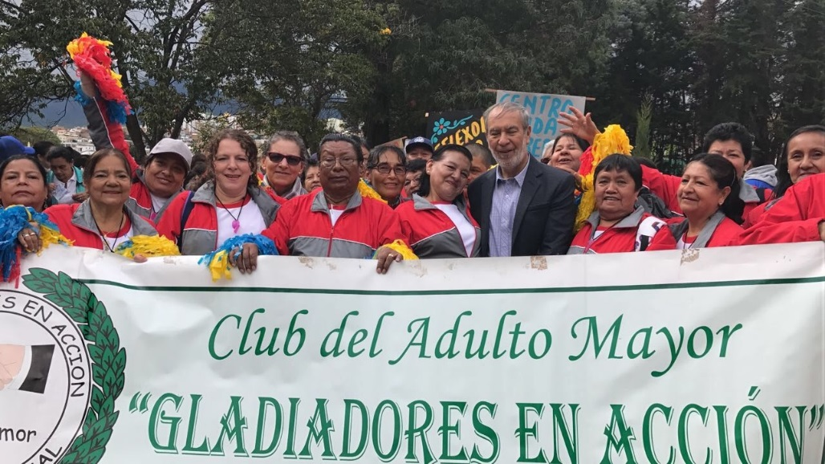
Con la participación de más de mil Personas Mayores provenientes del sector urbano y rural la Administración Municipal, la Secretaría de Bienestar Social y el Instituto Pasto Deporte a través de su Programa Pasto Deporte Mayor Activo, llevaron a cabo hoy con todo éxito el XVIII Encuentro Recreativo y Cultural Nuevo Comienzo, Otro Motivo Para Vivir.
En la apertura de la jornada estuvo presente el Alcalde de Pasto Pedro Vicente Obando, quien presentó su saludo a las y los "abuelitos" y reiteró el compromiso de continuar trabajando por este grupo poblacional. Posteriormente, todos los asistentes desfilaron por toda la Avenida Mijitayo hasta llegar a la Institución Educativa INEM.
Allí en dos espacios simultáneos, se generó un escenario propicio para que los Adultos Mayores de la capital nariñense demostraran todo su talento y habilidad, en expresiones culturales y artísticas como la danza, el canto, la poesía, el diseño de artesanías, la interpretación de instrumentos musicales, la pintura y los juegos tradicionales.
Es preciso señalar, que de este evento se seleccionarán a las 12 Personas Mayores que en diferentes modalidades representarán a Pasto en el encuentro departamental que desarrollará la Secretaría de Recreación y Deporte en los próximos meses en un municipio por definir.
Pasto Deporte presenta las mejores imágenes de un evento que estuvo lleno de alegría, confraternidad, integración y que reafirmó el propósito del Gobierno Local, el dignificar el proceso de envejecimiento y vejez a partir de la Recreación y el rescate de saberes y tradiciones propendiendo por un envejecimiento activo y saludable.
Información: Director Pasto Deporte Pedro Pablo Delgado Romo. Celular: 3002987880 pedrodelgado1982@gmail.com
Somos constructores de paz

LEMA SEMANA MUNDIAL DE LA LACTANCIA MATERNA 2017 “APOYAR LA LACTANCIA MATERNA JUNTOS”
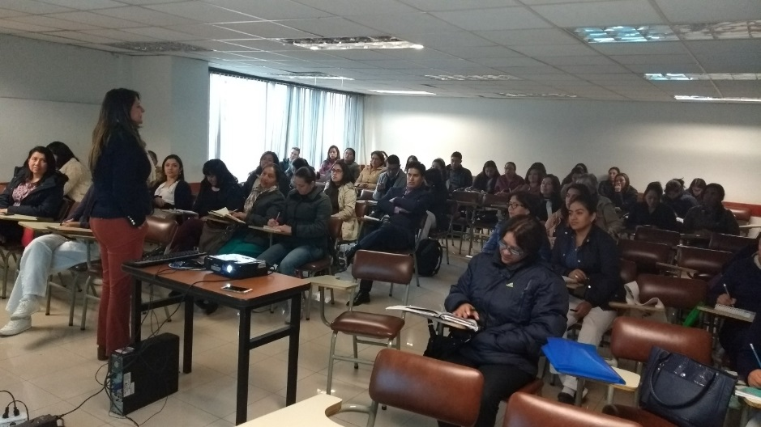
La Secretaría de Salud, dentro del marco de la celebración de la Semana Mundial de la Lactancia Materna –SMLM, y teniendo en cuenta el lema que WABA, (Alianza Mundial a Favor de la Lactancia Materna) definió para este año: “apoyar la lactancia materna juntos”, ha aunado esfuerzos para la realización de las actividades que se desarrollarán para esta conmemoración, junto al Instituto Departamental de Salud de Nariño – IDSN, las diferentes instituciones de salud y la Liga Internacional de la Leche Materna.
El objetivo de la reunión fue socializar frente a IPS, EPS, ICBF, Banco de Leche Humana, Prosperidad Social, frente al grupo de Apoyo comunitario Madres FAMI y universidades, los lineamientos que regirán para la celebración de la SMLN, logrando que las Instituciones se unan a esta conmemoración, a través de su compromiso y del trabajo articulado. Entre las actividades propuestas, está la implementación de las salas amigas de la familia lactante en el entorno laboral, el fortalecimiento de los Grupos de Apoyo comunitarios de Instituciones Amigas de la Mujer y la Infancia - IAMI Integral, y la principal y ambiciosa, la organización del Primer Congreso Internacional de Lactancia Materna, donde se fortalecerán todas las acciones que se vienen desarrollando y que pretende conseguir el impacto necesario en nuestras madres e infancia en pro de una sociedad constructora de paz, igualmente demostrará, que las alianzas pueden cumplir sueños, afirmó la secretaria de Salud, doctora Diana Paola Rosero Zambrano.
La lactancia materna contribuye al logro de los Objetivos de Desarrollo Sostenible para el 2030. La evidencia científica muestra claramente que la lactancia puede jugar un papel clave, ayudando tanto a la salud de la diada madre-bebé, como al enfrentamiento de las enfermedades no transmisibles. Así mismo, la lactancia materna es un escudo frente a problemas de nutrición, educación y pobreza, y ayuda al crecimiento económico inclusivo y a la reducción de las desigualdades.
La SMLM ofrece una oportunidad para diseñar y definir mejor nuestro rol, tanto colectivo como individual. Es una oportunidad para que todo el mundo genere acciones específicas. Por ello es tan importante que nuestras colaboraciones y asociaciones están libres de conflicto de interés, porque de lo contrario no podremos asegurar que las madres reciban el apoyo que realmente necesitan, enfatizó la Funcionaria.
Información: Secretaria de Salud Diana Paola Rosero. Celular: 3116145813 dianispao2@msn.com
Somos constructores de paz

Oficina de Comunicación Social
Alcaldía de Pasto

